**Консультация для родителей**

**«Как научить ребенка любить книгу?»**

[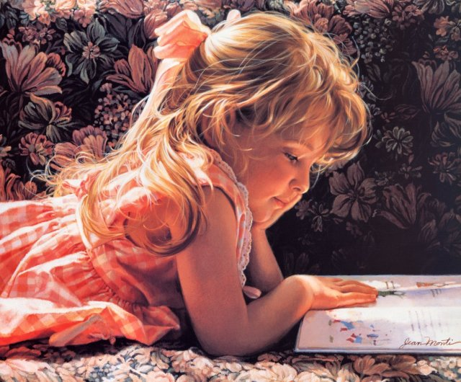](http://images.yandex.ru/yandsearch?p=1&text=%D1%87%D1%82%D0%B5%D0%BD%D0%B8%D0%B5%20%D0%BA%D0%BD%D0%B8%D0%B3%D0%B8%20%D0%B2%20%D0%B6%D0%B8%D0%B2%D0%BE%D0%BF%D0%B8%D1%81%D0%B8&fp=1&pos=49&rpt=simage&uinfo=ww-1079-wh-514-fw-846-fh-448-pd-1&img_url=http://img1.liveinternet.ru/images/attach/c/2/73/473/73473263_017.jpg)Этот вопрос часто задают родители малышей. Культура общения с книгой закладывается в семье. В современных семьях нечасто увидишь художественную литературу, читающих родителей. Книги заменили телевизор и компьютер.

Пора вспомнить, что именно книга играет важную роль в развитии малыша. Слушая стихи и сказки, ребёнок узнаёт и запоминает новые слова, содержание и иллюстрации книги помогают расширить его кругозор, развивают память и внимание. Книга закладывает основы такого важного качества, как любознательность. Книга помогает овладеть речью - ключом к познанию окружающего мира, природы, вещей, человеческих отношений. Поэтому прививать интерес к книге необходимо с самого раннего детства.

Психологи рекомендуют читать малышу книги можно ещё до его рождения. Ведь уже на 7-8 месяце беременности малыш способен воспринимать не только голос мамы и папы , но и интонацию, ритм их речи. Если в течение какого-то времени мама будет читать ему маленькую сказку или потешку, то после рождения, услышав знакомую сказку, ребёнок обязательно отреагирует на неё.

Книга первая открывает ребенку мир. Книга учит сопереживать, сострадать, радоваться, а задача взрослых – пробудить, воспитать и укрепить в детской душе эту драгоценную способность

Если при ребенке постоянно все читают, если дом полон книг, он это видит и читает сам. Если же этого в семье нет, то еще не поздно начать, хотя для этого потребуется немало сил и терпения.

Приучить ребёнка к чтению и заставить полюбить книги одними устными увещеваниями и сетованиями не удастся. Начните с самого простого – заведите традицию – читать ребенку перед сном… И читайте вслух с самого раннего возраста. Делайте это эмоционально, заинтересованно, выразительно сопровождайте прочитанное рассматриванием красочных иллюстраций…

Для родителей главное – открыть ребенку то чудо, которое несет в себе книга, то наслаждение, которое доставляет погружение в чтение.

Чтение – самое занимательное и полезное занятие для ребенка и родителей.

Действенными в развитии интереса малыша к книге являются следующие приемы: читая ребенку, следует останавливаться на самом интересном или сложном для восприятия месте, задавать вопросы, которые помогают включать воображение, обращать внимание на иллюстрации.

[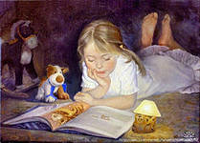](http://images.yandex.ru/yandsearch?p=4&text=%D1%87%D1%82%D0%B5%D0%BD%D0%B8%D0%B5%20%D0%BA%D0%BD%D0%B8%D0%B3%D0%B8%20%D0%B2%20%D0%B6%D0%B8%D0%B2%D0%BE%D0%BF%D0%B8%D1%81%D0%B8&fp=4&pos=122&rpt=simage&uinfo=ww-1079-wh-514-fw-846-fh-448-pd-1&img_url=http://ic.pics.livejournal.com/sasha59/14506177/534308/534308_original.jpg)И самое главное – помнить, что ребенок сам по себе не получит всей той полноты общения с книгой, если не будет рядом родителей. И ни один компьютер не даст ребенку любви и тепла, которые он получает тогда, когда вы вместе читаете книгу. Самые первые книжки для малышей отличаются от книг для детей постарше. Покупая книжку для малыша, выбирайте книги с плотными страницами, чтобы ему было легко их переворачивать, иллюстрации должны быть крупными и цветными, изображение должно быть схожим с реальным предметом. Это поможет ребёнку сформировать правильное представление о предмете.

Начинать следует с простых стишков, потешек и коротких сказок. Ценность произведений устного народного творчества заключается в том, что ребёнок сам может изобразить действия персонажей или показать, о чём идет речь с помощью игрушек. Например, потешки «Сорока-белобока», «Водичка-водичка», «Идёт коза рогатая» и т. д.

Сказка поможет решить многие психологические проблемы, научит отличать плохое от хорошего, понимать истинные и ложные ценности.

Обратите особое внимание на стихи. Их можно читать детям с рождения, ведь малышам важнее ритм, энергетика. Со временем они станут договаривать за вами окончания стихотворений, что способствует развитию речи и памяти маленького человека.

По мере взросления следует подбирать более сложные и длинные сказки и стихи русских и зарубежных детских писателей.

Самое главное правило: ни в коем случае не удерживайте ребёнка против его воли. Чтение книг может длиться от 5-10 до 20-30 минут. Прислушивайтесь к своему ребёнку и не ровняйтесь на других. Ведь все дети разные, кто-то может слушать сказки целый час, а кто-то не больше 5 минут. Пусть 5 минут Ваш ребёнок будет поглощён сказкой, а затем пойдет играть в машинки или в куклы, чем целый час он будет сидеть нехотя на месте, и вместо пользы Вы получите стойкое отвращение к книге.

Читайте книги регулярно. Пусть чтение станет для вас доброй традицией.

Чтение должно выглядеть не как неприятная обязаловка, а как лучшее время в сутках, как радость, как праздник. Лишь тогда любовь к чтению проявляется у него как естественная необходимость, как потребность в пище и сне.

Собирайте хорошую домашнюю библиотеку. Если дома мало книг, ребёнок вряд ли полюбит читать, ведь это во многом вопрос привычки. Пусть поход в книжный магазин станет приятным, долгожданным событием.

***Читайте книги регулярно.***

***Пусть чтение станет для вас доброй традицией.***